ПАМЯТКА
для родителей о работе с сайтом bus.gov.ru
Уважаемые родители!
На сайте bus.gov.ru Вы можете оставить отзыв о независимой оценки качества условий оказания услуг МБДОУ «Детский сад №37»
Инструкция по работе с сайтом
В поисковике вводите название сайта. Откроется главная страница сайта.
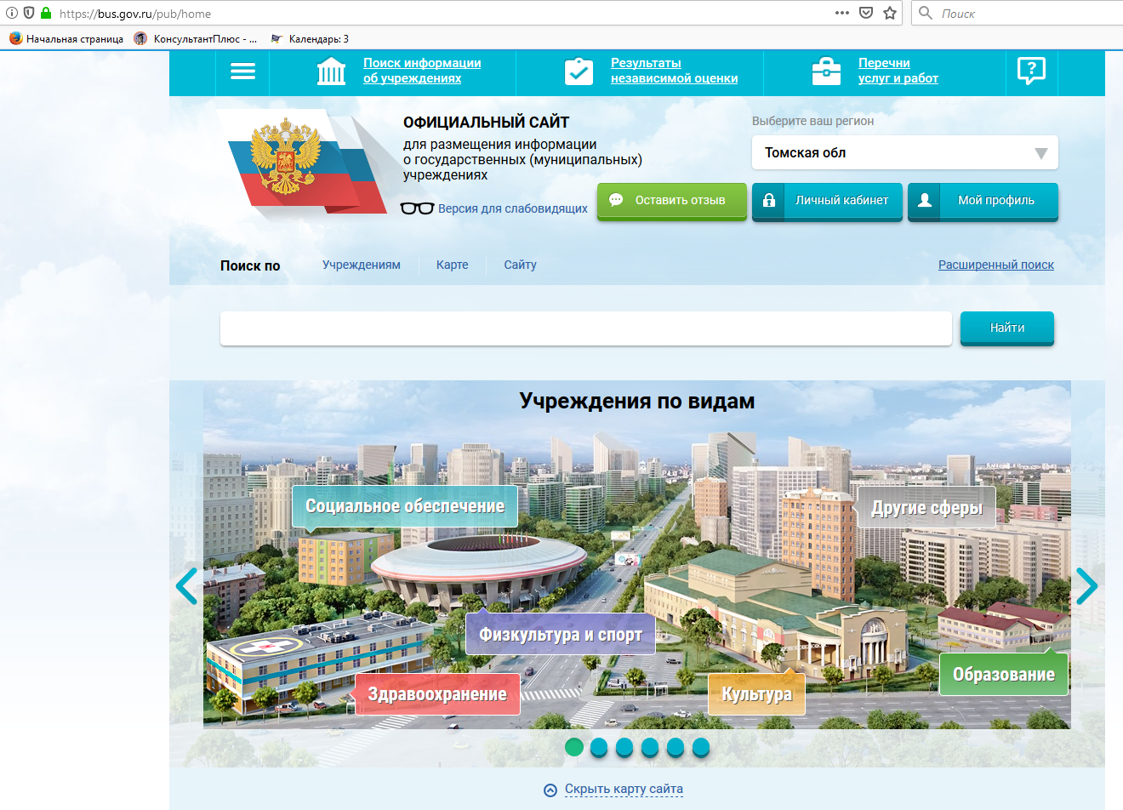
Затем следует выбрать регион (Томская область).
В поисковике «Найти» выбрать «Поиск по учреждениям» вводите название образовательной организации «Муниципальное бюджетное дошкольное образовательное учреждение «Детский сад №37». Затем следует нажать кнопку «Найти».
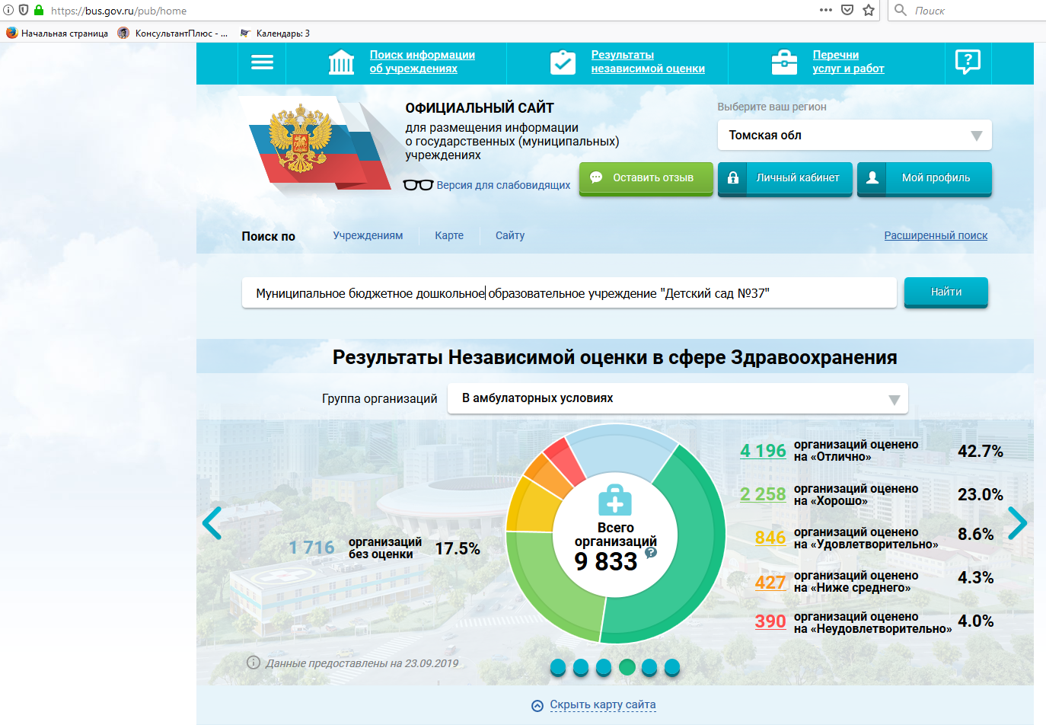

Нажимаете на ссылку названия детского сада.
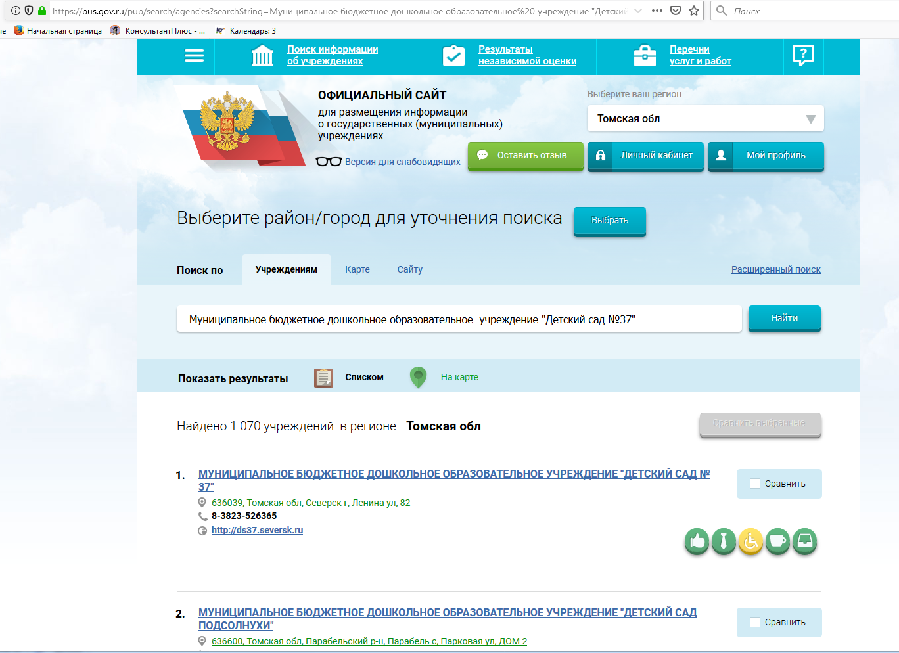
На данной странице Вы можете оставить отзыв и оценит работу образовательного учреждения.
